Oficio Nº 20.732

rrp/mrb

S.60ª/373ª

VALPARAÍSO, 19 de agosto de 2025

Tengo a honra comunicar a US. que la Cámara de Diputados, en sesión del día de hoy, no accedió a la solicitud para remitir a la Comisión de Medio Ambiente y Recursos Naturales, en calidad de comisión técnica, el proyecto de ley que establece medidas destinadas a la protección del cielo nocturno, correspondiente al boletín N° 17.673-12, actualmente radicado en la Comisión de Constitución, Legislación, Justicia y Reglamento.

Lo que pongo en vuestro conocimiento, por orden del señor Presidente de la Cámara de Diputados, y en respuesta al oficio de vuestra comisión Nº 469-2025, de 13 de agosto de 2025.

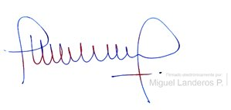

MIGUEL LANDEROS PERKIĆ

Secretario General de la Cámara de Diputados